ΙΔΡΥΜΑ ΤΕΧΝΟΛΟΓΙΑΣ ΚΑΙ ΕΡΕΥΝΑΣ
ΙΝΣΤΙΤΟΥΤΟ ΜΕΣΟΓΕΙΑΚΩΝ ΣΠΟΥΔΩΝ

ΚΥΚΛΟΣ ΔΙΑΛΕΞΕΩΝ ΓΙΑ ΤΑ 30 ΧΡΟΝΙΑ ΤΟΥ Ι.Τ.Ε.

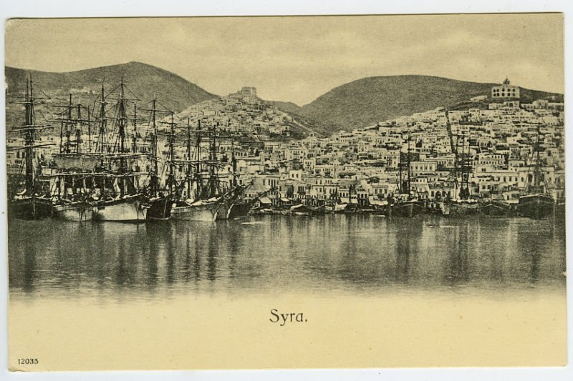

ΑΠΟΣΤΟΛΟΣ ΔΕΛΗΣ

ΤΟ ΝΑΥΠΗΓΕΙΟ ΤΗΣ ΕΡΜΟΥΠΟΛΗΣ ΤΟ 19^{Ο} ΑΙΩΝΑ:
ΟΙΚΟΝΟΜΙΚΗ ΜΕΓΕΘΥΝΣΗ ΚΑΙ ΠΡΟΣΑΡΜΟΓΗ ΣΕ ΕΝΑ ΜΕΤΑΒΑΛΛΟΜΕΝΟ ΤΟΠΙΟ

ΤΕΤΑΡΤΗ 15 ΜΑΪΟΥ 2013
ΝΙΚΗΦΟΡΟΥ ΦΩΚΑ 130, ΡΕΘΥΜΝΟ
ΩΡΑ 20:30

